**SCHEDA SINTESI**

**AZIONE 6.2 - INTERVENTO B) AZIONI A SUPPORTO DELL’INTEGRAZIONE DEI SISTEMI DELLA PA LOCALE PER LA GESTIONE DEI SERVIZI DI E_GOVERNMENT**

**NOME PROGETTO:** SYS 2

**VALORE COMPLESSIVO PROGETTO:** € 1.180.394,77

**DURATA:** 30 mesi

**INTERVENTI:**

Il progetto prevede l’implementazione delle seguenti linee di intervento:

* LINEA DI INTERVENTO A – Servizi di pagamento on line
* LINEA DI INTERVENTO B – Integrazione IntermediaMarche (fatturazione elettronica)
* LINEA DI INTERVENTO C – Adesione al Polo di conservazione Marche DigiP
* LINEA DI INTERVENTO D – Alimentazione banca dati regionale dei Procedimenti (ProcediMarche)
* LINEA DI INTERVENTO E – Servizi SigmaTER



**AGGREGAZIONE:**

* Acquasanta Terme
* Acquaviva Picena
* Altidona
* Amandola
* Appignano del Tronto
* Arquata del Tronto
* Ascoli Piceno
* Belmonte Piceno
* Campofilone
* Carassai
* Castel di Lama
* Castignano
* Castorano
* Colli del Tronto
* Comunanza
* Cossignano
* Cupra Marittima
* Falerone
* Fermo
* Folignano
* Force
* Grottammare
* Grottazzolina
* Lapedona
* Magliano di Tenna
* Maltignano
* Massignano
* Monsampolo del Tronto
* Montalto delle Marche
* Montappone
* Monte Rinaldo
* Monte San Pietrangeli
* Monte Urano
* Monte Vidon Combatte
* Montedinove
* Montefiore dell'Aso
* Montegallo
* Montegiorgio
* Monteprandone
* Monterubbiano
* Moresco
* Offida
* Ortezzano
* Palmiano
* Pedaso
* Petritoli
* Ponzano di Fermo
* Porto S. Elpidio
* Porto S. Giorgio
* Rapagnano
* Ripatransone
* Roccafluvione
* Rotella
* **San Benedetto del Tronto (Capofila)**
* Santa Vittoria in Matenano
* Sant'Elpidio a Mare
* Smerillo
* Spinetoli
* Torre San Patrizio
* Unione Comuni Valdaso
* Unione Comuni Vallata del Tronto
* Unione dei Comuni Piceni
* Unione Montana del Tronto e Valfluvione
* Venarotta

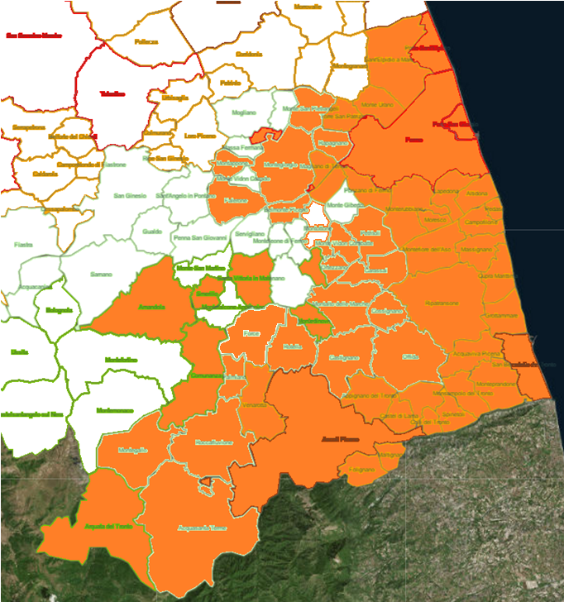

**ABSTRACT:**

Il progetto si inserisce in un contesto territoriale vasto costituito da 64 comuni distribuiti nelle due province di Ascoli e Fermo con un interessamento di molti comuni delle aree interne che coprono un territorio che presenta frammentato e fragile. Il recente sisma ha interessato fortemente ampia parte dei territori interni dell’aggregazione, aggravando una già difficile situazione di depressione economica e marginalizzazione.

Il progetto pertanto intende non solo cogliere l’opportunità di integrazione con i sistemi regionali previsti nel bando ed ottemperare agli obblighi normativi previsti nei diversi ambiti di azione, ma soprattutto intende contribuire a rafforzare il tessuto politico-istituzionale e a stringere maggiormente il forte legame che si è instaurato con il sisma fra i comuni della costa e quelli delle aree interne.

Il progetto rappresenta l’occasione per l’aggregazione di reagire alle difficili condizioni determinate dal sisma, dalla crisi economica e dalla marginalizzazione, per proseguire un percorso di modernizzazione e di innovazione necessario ad un rilancio del territorio nel suo complesso.

L’obiettivo di fondo che il progetto intende perseguire è quello dell’integrazione e della messa a sistema a diversi livelli: locale, trasversale e regionale.

Il progetto persegue i seguenti obiettivi generali:

* Avviare i servizi di pagamenti nei tempi e nelle modalità previste dalla legge
* Ottemperare alle norme di legge in modo uniforme ed in tempi certi garantendo un livello minimo di servizi di e-gov soprattutto per i comuni di piccola dimensione e delle aree interne
* Favorire una coesione istituzionale e la messa a sistema a livello locale e regionale
* Contribuire al rilancio del territorio mediante l’innovazione e la collaborazione fra istituzioni e con i comuni della costa
* Garantire una maggiore efficienza ed una maggiore trasparenza
* Implementare valore aggiunto per cittadini, imprese e fornitori
* Attivare una community sui diversi temi a livello locale e di area vasta, anche collaborando con altri comprensori che opereranno sugli stessi temi
* Favorire la standardizzazione tecnica e amministrativa
* Fornire di una soluzione di accesso ai servizi uniforme per i cittadini marchigiani
* Razionalizzare e condividere gli investimenti economici necessari per l’erogazione e gestione dei servizi
* Agire sul fattore delle competenze dei dipendenti pubblici e degli amministratori
* Stimolare la partecipazione degli stakeholders locali e dei cittadini

Il progetto intende implementare tutte le linee di intervento dell’Azione 6.2, ovvero A, B, C, D ed E.

***Integrazione organica e trasversale***

Il progetto è caratterizzato da una situazione molto varia sotto diversi profili:

* eterogeneità dei sistemi informativi e diversi livelli di informatizzazione fra comuni della costa, comuni di maggiori dimensioni e comuni delle aree interne
* eterogeneità dei livelli di coordinamento territoriali, presenza parziale di unioni o di centri di raccordo istituzionale,
* forte sbilanciamento delle competenze, soprattutto per i comuni di piccola dimensione e delle aree interne,
* diverse capacità organizzative di dare risposte ai temi affrontati nel progetto

Il forte interesse dei comuni ad aderire all’aggregazione e a conferire a San Benedetto del Tronto il ruolo del comune capofila, testimonia la volontà dei comuni minori di non restare indietro e di impegnarsi per restare agganciati ad un processo di progresso e di miglioramento delle condizioni tecnologiche, organizzative, amministrative, culturali, per riuscire a mantenere ed implementare il livello dei servizi ai cittadini e alle imprese.

Il progetto quindi agisce come integratore di processo a diversi livelli:

* a livello di unione di comuni
* a livello di comprensorio territoriale
* a livello di progetto
* a livello di sistema regionale

Per l’ampiezza dell’aggregazione e la sussistenza delle condizioni di eterogeneità sopra elencate, il progetto insiste su diversi ambiti e procedimenti amministrativi (SUAP, SUE, Servizi alla persona, servizi demografici,…), affrontando tutte le linee di intervento A,B,C,D,E, e candidandosi ad essere un pilota della complessità a livello regionale ma anche grossa opportunità di produrre economie di scala .

L’integrazione trasversale del procedimento oggetto dell’intervento si sostanzia nel prevedere nelle diverse fasi del processo una chiamata ai servizi di integrazione.

Nell’ambito della presentazione dell’istanza del SUAP e della gestione del procedimento il progetto prevede, ad esempio:

* per il professionista ed il cittadino disporre delle informazioni sul procedimento e sulla modulistica necessaria (ProcediMarche)
* la possibilità di pagare on line i diritti della pratica (Mpay)
* la possibilità di effettuare una visura puntuale sulle banche dati catastali relative all’immobile oggetto dell’insediamento produttivo durante lo svolgimento del procedimento (SIGMATER)
* la possibilità per il comune di archiviare digitalmente nel polo regionale (DigiP) gli esiti delle istanze ed i documenti digitali afferenti il procedimento.

Lo stesso approccio di progetto verrà applicato anche al SUE.

Nell’ambito dei servizi relativi alla fatturazione elettronica, oltre all’integrazione con il sistema regionale Intermedia Marche, saranno implementati servizi a valore verso il comune con l’integrazione automatica con il sistema di protocollazione e lo smistamento verso il servizio competente per la liquidazione.

L’integrazione trasversale dei sistemi informativi interni ai back office dei comuni consentirà di rendere disponibili servizi a valore per i fornitori, che potranno avere informazione puntuale (via sms o via mail) dei diversi passaggi della loro fattura, assegnazione, liquidazione e messa in pagamento.

Alcuni comuni, che hanno una più avanzata situazione di gestione dei sistemi informativi territoriali, implementeranno presso i back office lo scarico delle banche dati catastali e la loro integrazione nei sistemi informativi comunali. Particolare attenzione verrà assegnata alle banche dati territoriali, alla toponomastica e allo stradario comunale

A supporto delle attività di integrazione trasversale e per massimizzare l’efficacia del progetto verranno previste azioni di digitalizzazione delle banche dati oggetto degli interventi.

***Aumento delle competenze digitali***

Per consentire ad un’aggregazione così ampia di procedere in modo armonico al conseguimento degli obiettivi di progetto, grossa importanza verrà attribuita ai processi di capacity building e alla animazione della comunità del progetto.

I risultati del progetto devono appoggiarsi su una solida base di competenze digitali che deve partire dagli amministratori e scendere verso la struttura organizzativa degli enti, ciò non solo per valorizzare a pieno le azioni del progetto stesso, ma soprattutto per innescare un processo di sviluppo dell’innovazione che permei all’interno dell’azione amministrativa e diventi organica e sistematica durante tutto il ciclo delle politiche pubbliche locali.

Considerando la dimensione dell’aggregazione sarà determinante cercare di organizzare al massimo le attività di progetto compresa l’attività di formazione utilizzando piattaforme funzionali allo scopo.

E’ prevista la messa a disposizione di una piattaforma di elearning basata su moodle, allo scopo di organizzare al meglio l’attività formativa, ridondare l’azione formativa mediante l’accesso alla knowledge base e ai contenuti formativi digitali (video clip, documenti, presentazioni, …) consentirne la fruizione dei corsi a distanza in modalità e-learning e mediante la partecipazione a webinar.

Saranno resi disponibili tutorial per l’uso degli applicativi e previsto l’accesso a classi e comunità tematiche.

La piattaforma consentirà di governare meglio il piano delle attività di progetto, compreso l’attività formativa, contabilizzare le attività formative e capitalizzare i materiali didattici che potranno essere resi disponibili anche ad altri comuni non aderenti al progetto, agli stakeholders o ai cittadini che vorranno utilizzare i servizi.

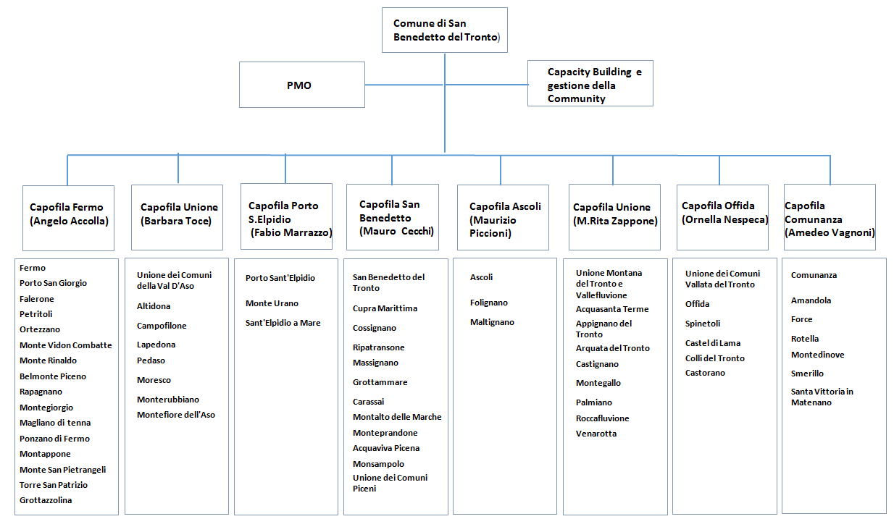**ORGANIGRAMMA 6.2**

Il progetto sarà guidato dal Comune di San Benedetto del Tronto (**Lead Partner**) applicando le metodologie di Project Management PMI, avvalendosi di PM certificati o senior con alta esperienza nel campo dell’innovazione, della progettazione finanziata e dell’Agenda Digitale.

Il Project Management, sarà supportato da un **PMO** (Project Management Office), ha i seguenti obiettivi:

* Gestione tecnico-operativa;
* Gestione amministrativa e finanziaria del progetto, compreso il controllo di qualità e la gestione dei rischi;
* Supervisione del piano di progetto e verifica del corretto andamento delle attività;
* Valutazione della qualità del progetto;
* La valutazione e mitigazione dei rischi;
* Comunicazione interna;
* Tenere traccia di progetti partner e iniziative, rapporti con fornitori e stakeholders per facilitare la gestione efficace dell'innovazione e promuovere l’open innovation;
* Tenere un livello diretto di coordinamento e riferimento con la Regione Marche;

Il Project Manager, espresso dal Lead Partners, avrà il compito di garantire l’effettiva implementazione delle attività ed il raggiungimento degli obiettivi di progetto, nel rispetto del cronoprogramma delle attività, delle risorse allocate e del rispetto delle norme e dei vincoli posti dalle procedure amministrative ed organizzative dei singoli Partners, con attenzione alla qualità dei risultati e alla mitigazione dei rischi.

L’attività di Project Management includerà il coordinamento tecnico delle attività, la gestione centralizzata del procurement mediante un’unica stazione appaltate che riferisce al comune capofila (LP) e la gestione della governance del progetto che sarà organizzata su due livelli, condotta in modo da assicurare una comunicazione aperta, affidabile e ben organizzata sia all'interno del progetto, sia con i soggetti esterni.

Nell'ambito della gestione dell'innovazione tecnologica, organizzativa e amministrativa, il Project Manager sosterrà i partner del progetto nel trasferimento sistematico ed organico delle soluzioni, delle prassi e degli strumenti che dovranno essere standardizzati e condivisi all’interno del progetto.

Nell’ambito dell’attività di Project Management verranno impostate le procedure amministrative e finanziare che dovranno essere svolte da tutti i beneficiari e svolte tutte le attività per assicurare che tutti i partner comprendano appieno il loro ruolo e l'impegno per il progetto.

Verranno coordinate le attività di gestione amministrativa e finanziaria per la rendicontazione verso la Regione Marche, nonché verranno effettuate e/o coordinate dal Lead Partner le procedure relative al procurement per tutte le attività previste dal progetto.

La gestione della comunicazione, informazione e formazione prevista nel progetto verrà supportata da piattaforme open source. Sarà utilizzato uno strumento di collaborazione per la condivisione e l'archiviazione dei documenti di progetto e per le informazioni interne, mentre per le attività di **Capacity Building** verrà utilizzata una piattaforma di elearning che potrà dare supporto anche alla **Community di Progetto** e consentire non solo di divulgare materiali didattici per I comuni ma anche documentazione tecnica per i fornitori.

Per gli aspetti di comunicazione esterna verranno utilizzati tutti i canali istituzionali dei soggetti beneficiari e degli stakeholders disponibili.

E’ previsto un comitato tecnico di coordinamento (CTP) del progetto, coordinato dal Comune di San Benedetto del Tronto, composto dai responsabili delle 8 sotto aggregazioni.

Il CTP condivide il piano di dispiegamento complessivo del progetto oltre all’organizzazione delle attività realizzative di progetto che verranno organizzate in modo da ottimizzare e razionalizzare tempi, attività e risultati, cercando di minimizzare criticità e rischi.

Ogni ente beneficiario sarà responsabile dell’attuazione dei risultati relativi all’attuazione degli interventi, ma potrà beneficiare di un supporto di primo livello fornito dal responsabile della sotto aggregazione oltre che dei servizi trasversali e centrali che faranno capo al Lead Partner.

Il progetto intende anche avviare un link ed un coinvolgimento di tre gruppi di soggetti, al fine di acquisire elementi utili all’attuazione del progetto e al raggiungimento dei risultati:

* **Altri Progetti**: con i quali potranno essere condivise l’impostazione delle attività progettuali, le politiche di acquisto al fine di produrre ulteriori economie di scala, le modalità amministrative e di processo/servizio, alcuni momenti formativi, scambi di esperienze e risultati
* **Stakeholders**: per favorire l’impatto e la disseminazione dei risultati del progetto verranno coinvolti soggetti che avranno il ruolo di facilitatori e divulgatori dei servizi, nonché di intermediari attivi, fra cui: CCIAA, Associazioni di rappresentanza delle imprese (Confindustria, Confartigianato, Confcommercio, …), Ordine degli ingegneri, degli architetti e dei geometri, CAF, Poste…
* **Fornitori**: pur rispettando le nome sugli appalti pubblici, al fine di stimolare il mercato e favorire le logiche di open innovation, verrà instaurato un livello di coordinamento, relazione e informazione con i fornitori che sono già presenti nei Comuni e che pertanto verranno impattati dal progetto, ma anche con fornitori che potranno cogliere le opportunità offerte dal progetto

**Modello di dispiegamento**

Il Piano di dispiegamento utilizza un modello a due livelli che prevede, per ogni sotto aggregazione, l’attuazione di tutti gli interventi A, B, C, D, ed E, che vengono verificati su uno o più comuni pilota sui quali verranno messi a punto le integrazioni, per poi diffonderle sui comuni che condividono le medesime condizioni tecnologiche di base.

Nell’ambito della sub aggregazione verranno individuati dei comuni Pilota per ciascun intervento, con l’obiettivo di progettare, implementare, testare e validare le integrazioni previste da ciascuna linea di intervento per ogni soluzione di Back Office presente nel partenariato, per poi diffondere i risultati agli altri comuni della sub aggregazione che hanno le medesime condizioni tecniche di dispiegamento.

Un criterio con cui verranno individuati i comuni pilota, per ogni sotto aggregazione sono:

* Capacità tecnica dell’ente pilota;
* Rappresentatività della soluzione nell’ambito dei sistemi informativi dell’ente pilota.

**CONTESTO TECNOLOGICO DELL’ENTE:**



**INTERVENTI ENTE:**



Gli importi sopra indicati vanno considerati al netto di eventuali arrotondamenti che potranno essere apportati dal Sistema Informatico Regionale SIGEF in fase di caricamento del progetto. L’importo definitivo del progetto sarà in ogni caso quello derivante dagli arrotondamenti che potranno essere apportati dal Sistema Informatico Regionale SIGEF.